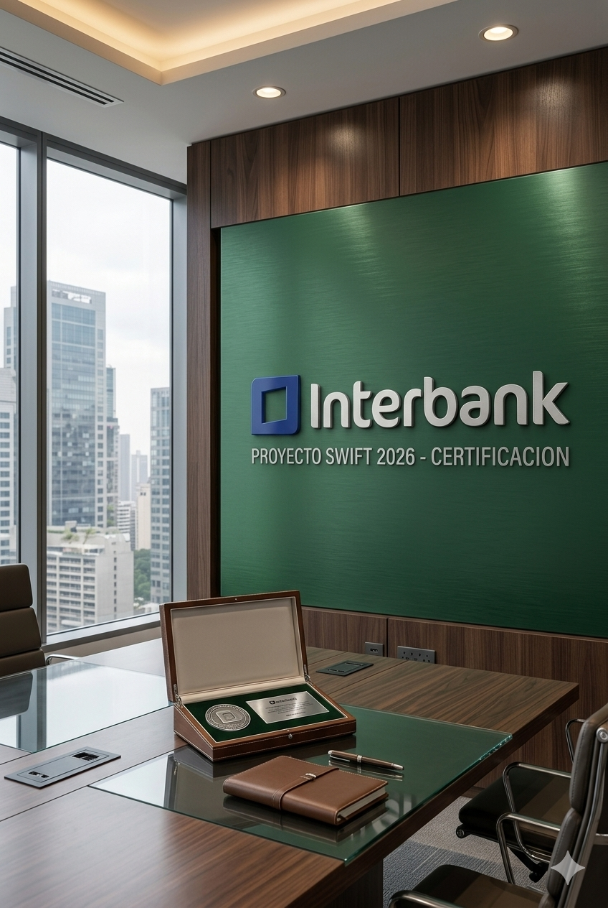

REPORTE DE EVIDENCIA DE AUTOMATIZACIÓN
Caso de Prueba: Buscar otro término e ingresar al primer resultado
Proyecto: | Automatización Selenium + Screenplay
Analista QA: | Jean (QA Automation)
Fecha Ejecución: | 2026-07-09 00:49:23
Resultado Final: | PASADO (Exitoso)

Navegación
Descripción: Jean inició búsqueda en Google
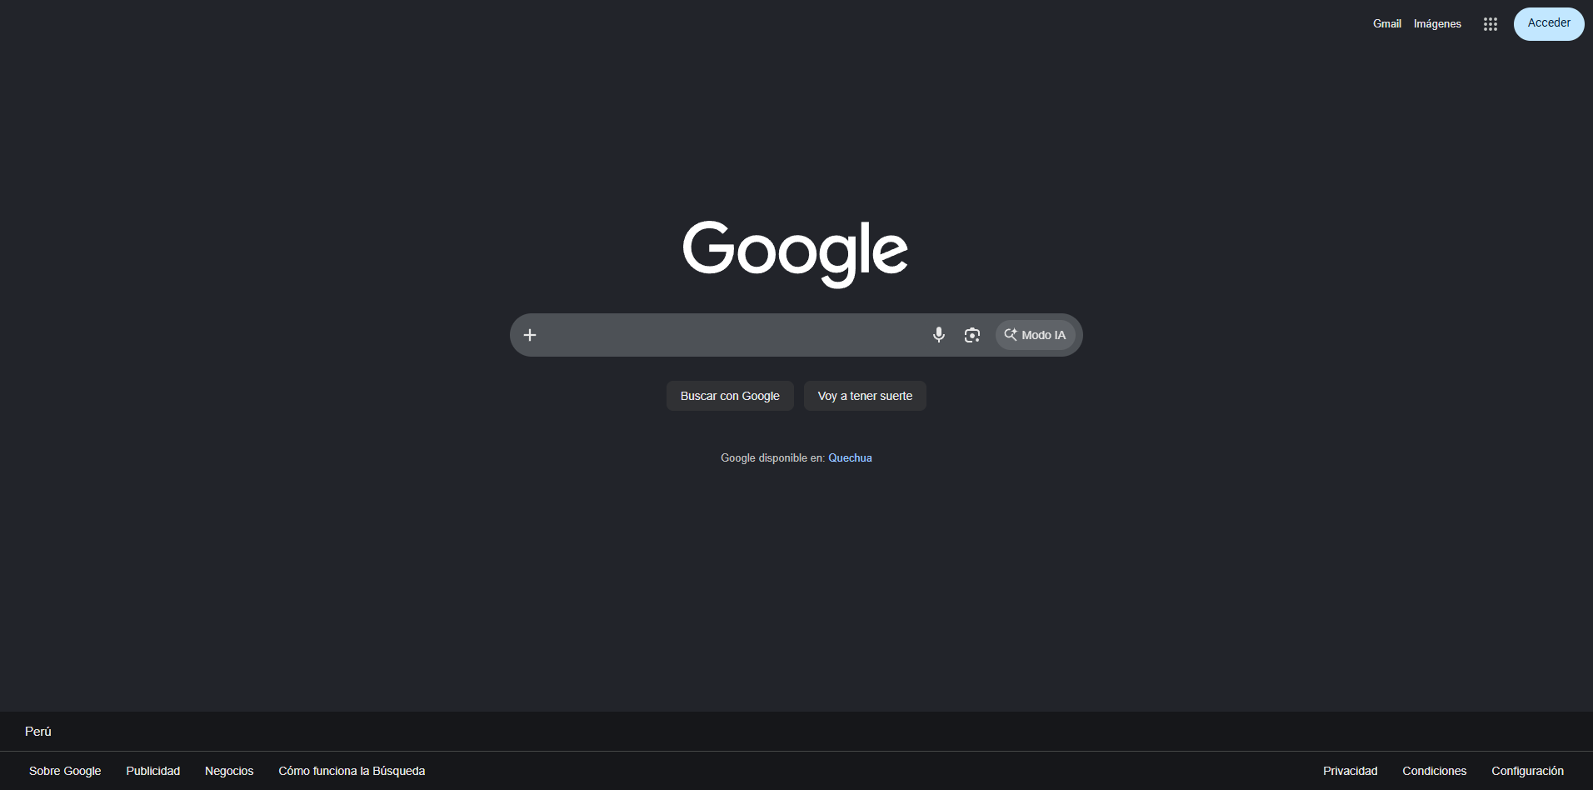
------------------------------------------------------------------------------------------------------
Búsqueda
Descripción: Término: Eiffel Tower Wikipedia
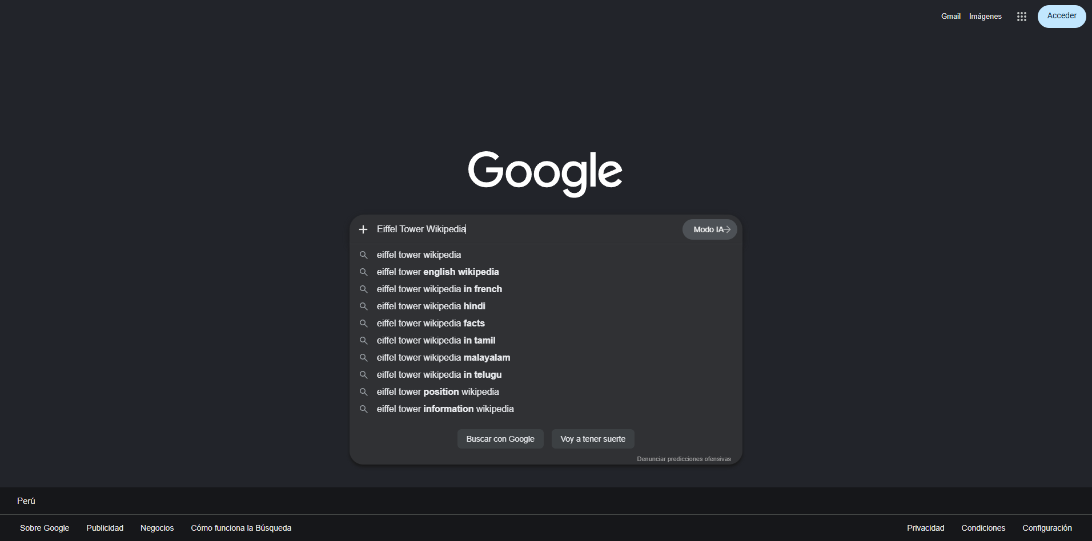
------------------------------------------------------------------------------------------------------
Clic Resultado
Descripción: Ingreso a página destino
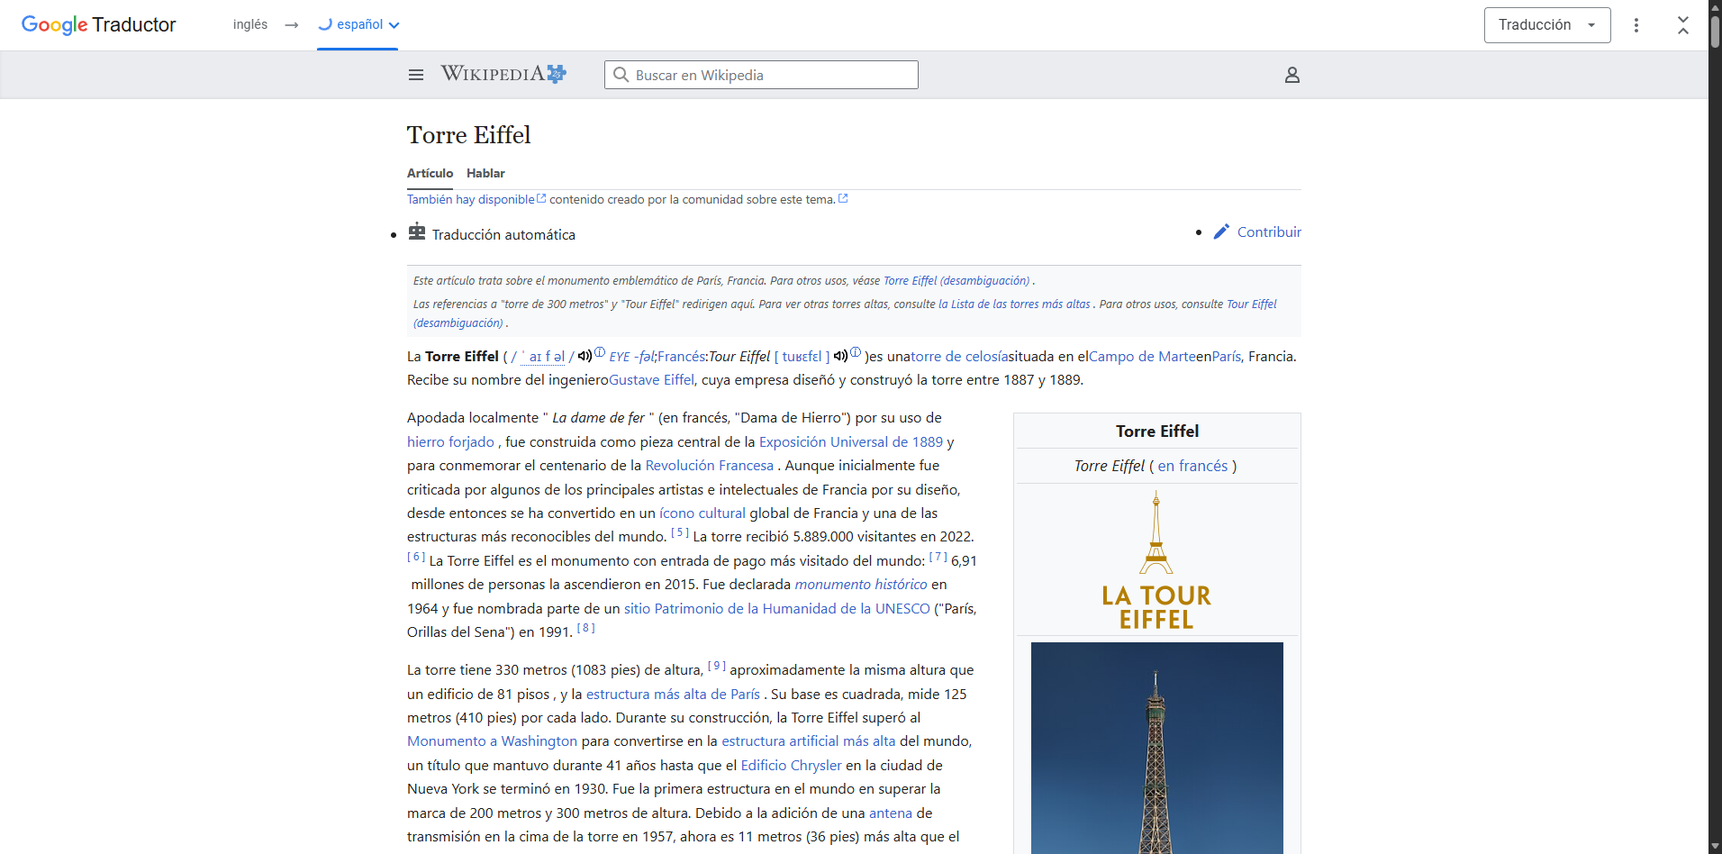
------------------------------------------------------------------------------------------------------
Validación Final
Descripción: Título visible en pantalla



